1．选择【车主档案】
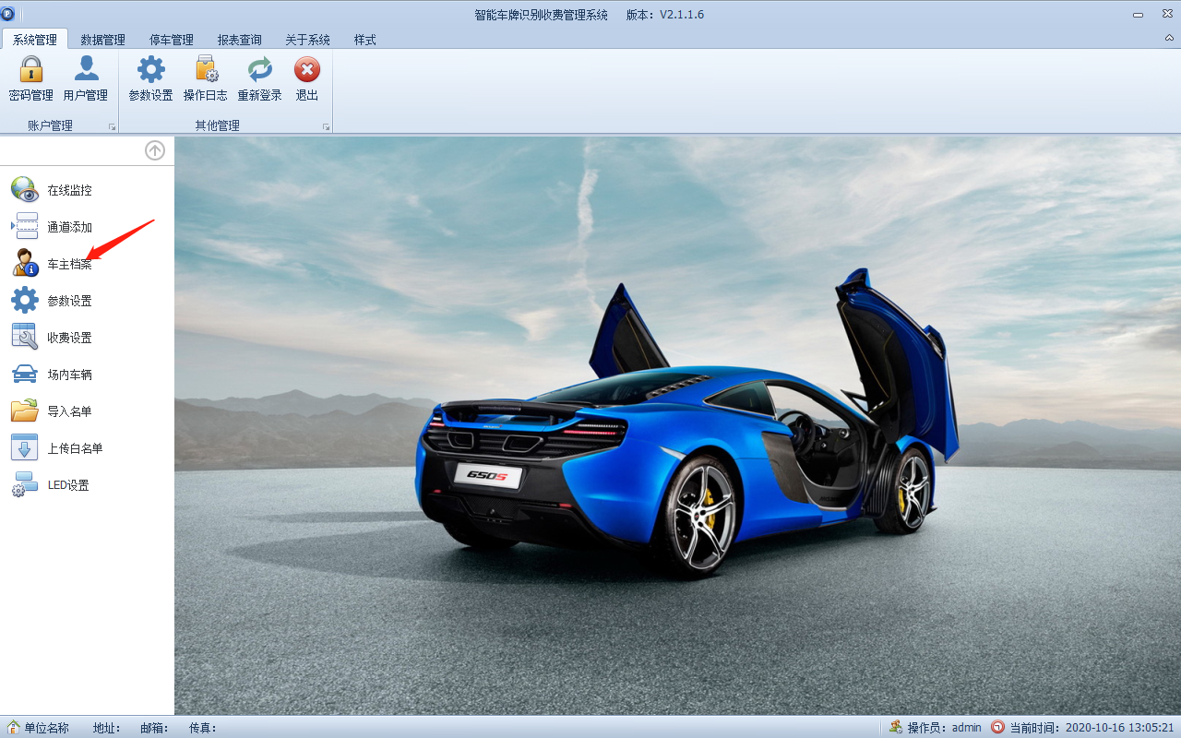
2．点击【新增】，弹出信息对话框，填写车牌号，选择收费标准，填写好以后点确定。
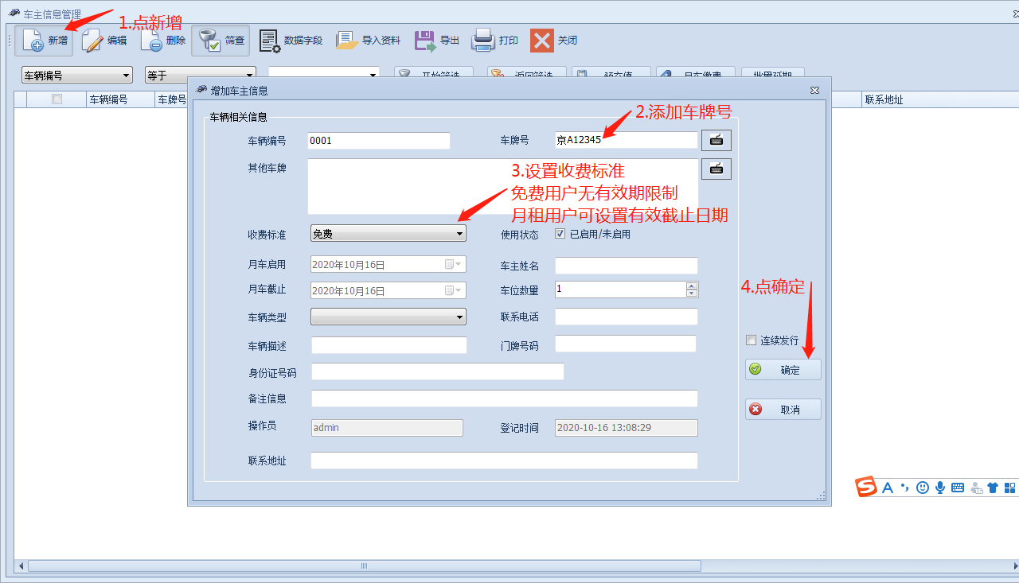
3.上传白名单
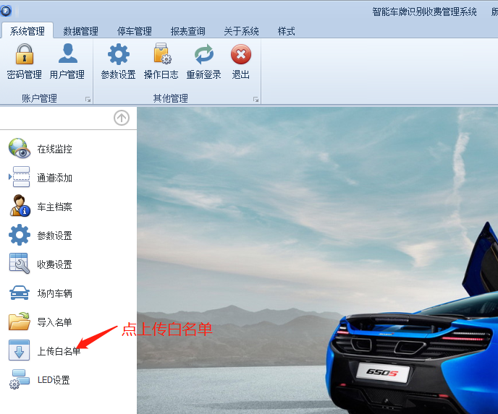
4.传送名单到相机


